SANAVARASTON LAAJENTAMINEN
Tavoite:

Keinot:

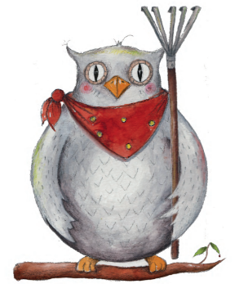

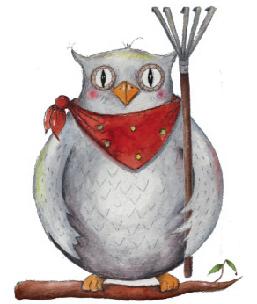

SANAVARASTON LAAJENTAMINEN

Tavoite:
Keinot:

SANAVARASTON LAAJENTAMINEN
Tavoite:

Keinot:

pvm. | sivut | kuittaus
pvm. | sivut | kuittaus
pvm. | sivut | kuittaus

